„Unternehmen wie B&R machen den Standort Oberösterreich einzigartig“
Landeshauptmann Thomas Stelzer besucht Eggelsberger Technologieunternehmen
Sichtlich beeindruckt zeigte sich Oberösterreichs Landeshauptmann Thomas Stelzer beim Besuch des Automatisierungsunternehmens B&R in Eggelsberg. Er sei stolz darauf, dass mitten im Innviertel Hochtechnologie entstehe, die in die ganze Welt exportiert werde, sagte Stelzer.
Im Rahmen des Besuches sprachen Stelzer und B&R-Geschäftsführer Hans Wimmer ausführlich über den Standort Oberösterreich und die Situation auf dem Arbeitsmarkt. „Es freut mich außerordentlich, dass ABB 100 Millionen Euro in einen Neubau am B&R-Stammsitz in Eggelsberg investiert und in den kommenden Jahren 1.000 neue Arbeitsplätze entstehen sollen“, sagte Stelzer. „Es sind Unternehmen wie B&R, die den Standort Oberösterreich so einzigartig und erfolgreich machen.“ Daher sei es ihm ein Anliegen, derart innovative und investitionsfreudige Unternehmen zu besuchen und ihre Bedürfnisse genauer kennen zu lernen. „Die Unternehmen und ihre Mitarbeiter sollen bei uns die besten Möglichkeiten haben, um ihre Erfolgsgeschichten fortzuschreiben. Das ist der Auftrag für die Politik und daran arbeiten wir jeden Tag hart“, so Stelzer.
Von Eggelsberg in die Welt
Bei einem Firmenrundgang zeigte Wimmer dem Landeshauptmann, wie auf 40.000m² Produktionsfläche Steuerungen, Industrie-PCs und Antriebe gefertigt werden. „Diese kommen anschließend in Maschinen auf der ganzen Welt zum Einsatz“, erklärte der B&R-Geschäftsführer. Die gute Ausbildung der Mitarbeiter in der Region ermögliche es, qualitativ sehr hochwertige Produkte zu fertigen, mit denen eine Produktion in Österreich wirtschaftlich sei.
B&R ist seit Juli 2017 Teil der ABB-Gruppe und ist das globale Zentrum für Maschinen- und Fabrikautomatisierung innerhalb des ABB-Konzerns. Im April 2018 hat ABB bekannt gegeben, 100 Millionen Euro in den Neubau eines globalen Innovations- und Bildungscampus in Eggelsberg zu investieren.

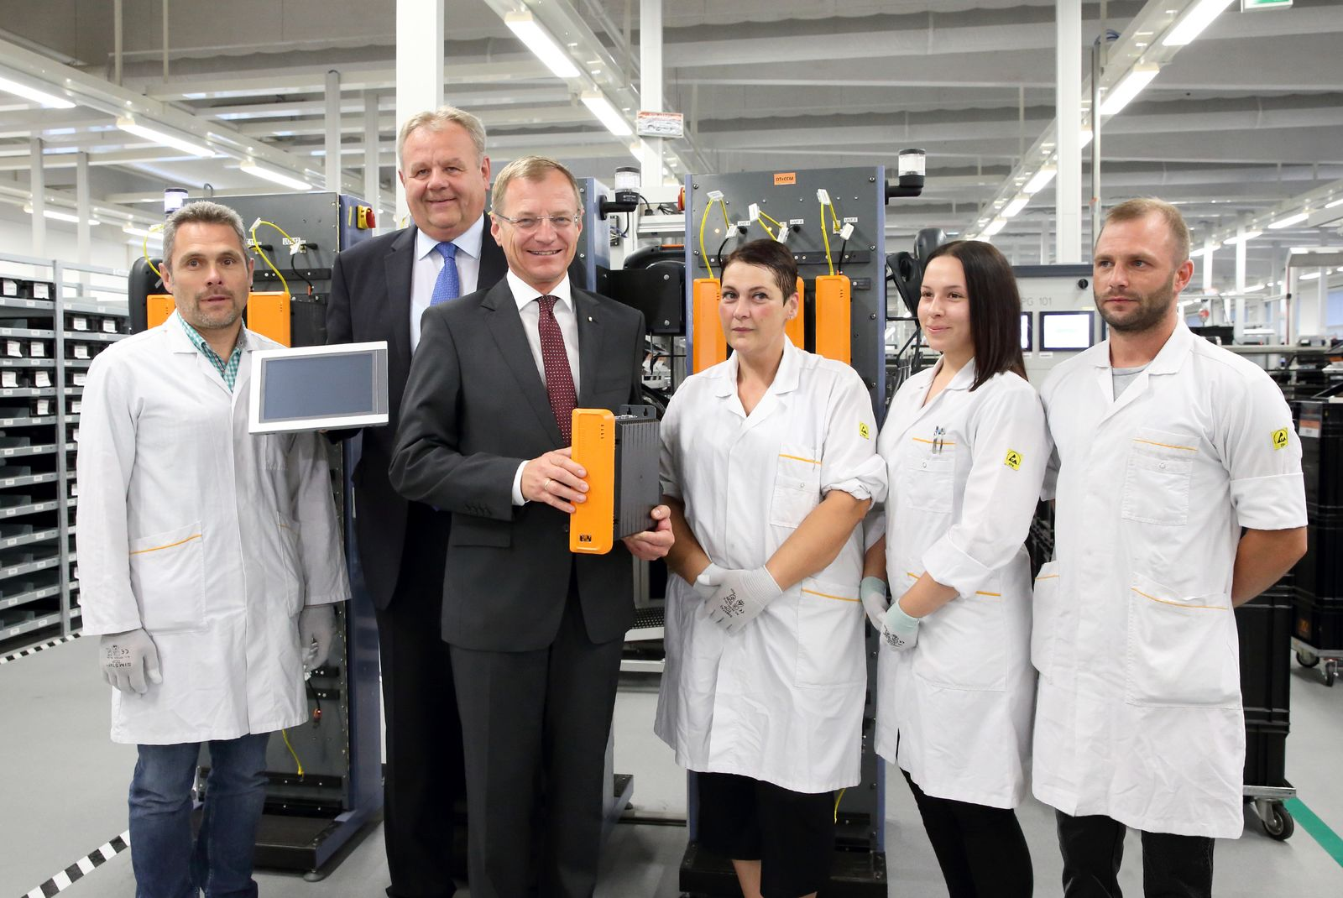
B&R-Geschäftsführer Hans Wimmer (2. von links) zeigt Landeshauptmann Thomas Stelzer die hochmoderne Elektronikproduktion von B&R. (Foto: Heinz Kraml/Oö. Landesregierung)

Über B&R
B&R, eine Division des ABB-Konzerns, ist ein weltweit führendes Unternehmen der industriellen Automatisierung mit Hauptsitz in Österreich. Als Branchenführer kombiniert B&R modernste Technologien mit fortschrittlichem Engineering. B&R bietet Kunden aus den unterschiedlichsten Branchen perfekte Gesamtlösungen in den Bereichen Maschinen- und Fabrikautomatisierung, Antriebs- und Steuerungstechnik, Visualisierung und integrierte Sicherheitstechnik. Lösungen für die Kommunikation im Industrial IoT - allen voran OPC UA, POWERLINK und der offene Standard openSAFETY - runden das Leistungsportfolio von B&R ab. Die Software-Entwicklungsumgebung Automation Studio ist wegweisend für zukunftsorientiertes Engineering. Mit innovativen Lösungen setzt B&R neue Standards in der Automatisierungswelt, hilft Prozesse zu vereinfachen und übertrifft Kundenerwartungen.
Weitere Informationen finden Sie unter www.br-automation.com

